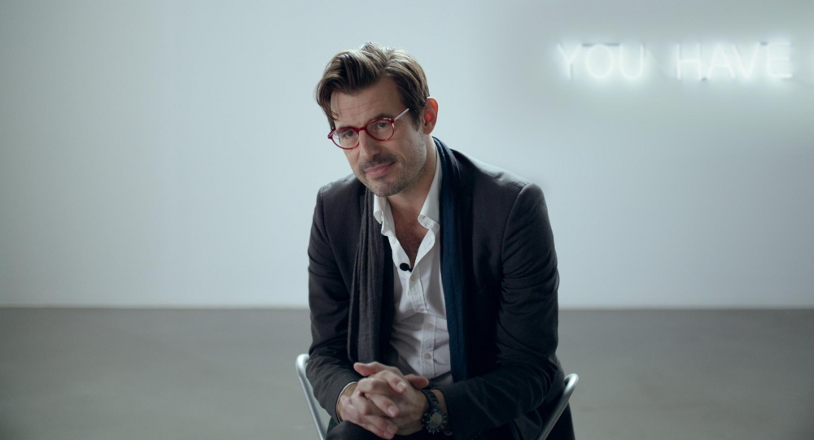

КВАДРАТ / The Square

Режиссер: Рубен Эстлунд
Сценарий: Рубен «стлунд
Продюсер: Эрик Хеммендорф, Катя Адомейт, Филипп Бобер
Страна: Швеция, Германия, Франция, Дания, 2017 год.
В ролях: Клас Банг, Элизабет Мосс, Доминик Уэст, Терри Нотари, Кристофер Лессо

Промо-материалы: https://yadi.sk/d/HSiY_OBl3JbreX

Трейлер: https://www.youtube.com/watch?v=u77vsmBya2w
Фрагменты: https://youtu.be/pSew74yb-GY https://www.youtube.com/watch?v=NaBTxBmc7vY

Релиз в России: 7 сентября 2017 (A-One Films)

ОПИСАНИЕ:

«Квадрат» — новый экспонат шведской галереи, призванный вызывать у горожан приступы любви и альтруизма. По крайней мере, так задумал куратор Кристиан с внешностью и сладкой жизнью Марчелло Мастрояни: коллеги, арт-тусовка, девушки — все от него без ума. Но когда средь бела дняу Кристиана крадут бумажник и телефон, он садится в свою Теслу и пускается в авантюру-реванш.
Поначалу шутливое наказание воришек приводит к последствиям, которые заставят Кристиана забыть и «Квадрат», и его заповеди.

Продолжая традицию «Игры» и «Форс-Мажора», Эстлунд рисует ироничный портрет современного общества.

«Квадрат» обладатель главного приза Каннского кинофестиваля 2017 года.
«Квадрат» – место доверия и заботы. В его границах мы все равны в своих правах и обязанностях.»

ИСТОРИЯ:

Фильм «Квадрат» основан на выставке, организованной в 2015 году Рубеном Эстлундом и Калле Боманом в музее дизайна Вандалорум в швейцарском городе Вернаму. Выставка была посвящена идее создания безопасного, гуманного места для людей в каждом городе Швеции.

В этом месте (квадрате на городской площади) преобладали бы единые для всех права и обязанности. В квадрате люди добрее относятся к незнакомцам, отчасти исправляя так называемый «эффект свидетеля». «Эффект свидетеля» означает, что в чрезвычайной ситуации человек придет на помощь охотнее, если действовать кроме него больше некому. И наоборот – чем больше свидетелей какого-либо происшествия, тем меньше добровольцев предложат помощь пострадавшим.

РЕЖИССЕР О ФИЛЬМЕ:

«Название фильма «Квадрат» заимствовано у арт-проекта, который мы впервые представили публике осенью 2014 года в Музее Вандалорум на юге Швеции. Это такая модель публичного соглашения, подталкивающая людей на совершение добрых дел для других. Теперь «Квадрат» – постоянная инсталляция на центральной площади города Вернаму. Если человек встает в его подсвеченный светодиодами центр, значит ему нужна помощь. Прохожие обязаны ему помочь.»

«Как и «Форс-мажор», «Квадрат» – это драматическая сатира. Я хотел сделать изящное кино, используя визуальные средства и риторику фильма так, чтобы достучаться до зрителя и развлечь его. Фильм рассказывает об ответственности и доверии, богачах и бедняках, власти и бессилии. Затрагиваются вопросы веры в отдельного человека и недоверия к обществу – недоверия к государству в искусстве и СМИ.»

«Квадрат» – сатира на самые худшие тенденции нашего времени.»

«Мой фильм – сатира на работу медиа, на их битву за внимание аудитории.»

«Я верю в простое правило: в ответ на доверие мы получаем заботу. Недоверие – причина, по которой эксплуатируют равнодушных людей.»

Рубен Эстлунд
РУБЕН ЭСТЛУНД  Режиссер, автор сценария  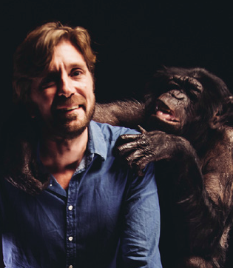 | Избранная фильмография:  2017 – Квадрат / THE SQUARE (Золотая пальма Каннского фестиваля)  2014 – Форс-мажор / TURIST (Особый взгляд Каннского фестиваля - приз жюри)  2011 – Игра / PLAY  2010 – Происшествие в банке / HÄNDELSE VID BANK (Золотой Медведь за лучший короткометражный фильм)  2008 – Добровольно-принудительно / DE OFRIVILLIGA  2004 – Гитара-монголоид / GITARRMONGOT (Приз ФИПРЕССИ ММКФ 2005г.)  Рубен Эстлунд стал известен благодаря саркастичному, ироничному и точному изображению человеческого поведения в обществе. «Квадрат» - четвёртый фильм режиссера, премьера которого состоялась в Каннах.
КЛАС БАНГ  Актер  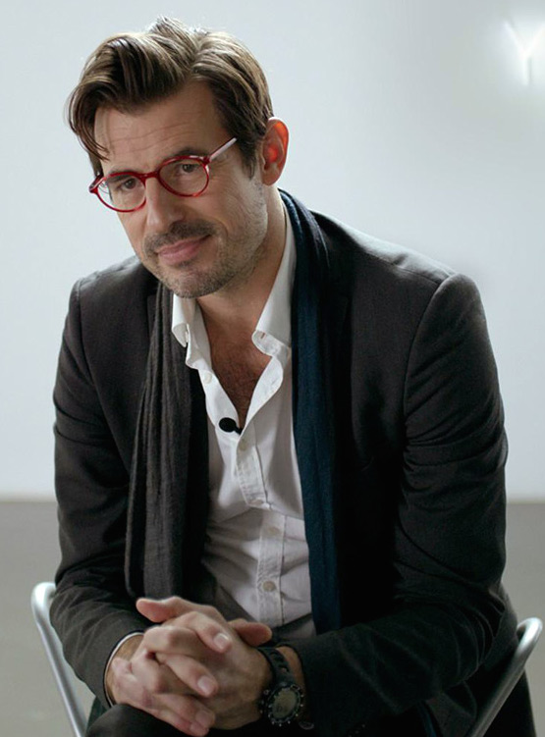 | Избранная фильмография:  2017 – Квадрат / THE SQUARE, реж. Рубен Эстлунд  2011 – Дитя джунглей / JUNGLE CHILD, реж. Роланд Зузо Рихтер  2008 – Синие человечки / TAKE THE TRASH, реж. Расмус Хайди  2006 – Мыло/ THE SOAP, реж. Пернилла Вишен Кристенсен  2001 – Правило №1 / REGEL NR 1, реж. Оливер Уссинг  Датский актёр Клас Банг известен мировому зрителю благодаря роли в фильме-призёре Берлинского кинофестиваля «Мыло», а также благодаря недавно вышедшему в Дании телевизионному сериалу «Мост».
ЭЛИЗАБЕТ МОСС  Актриса  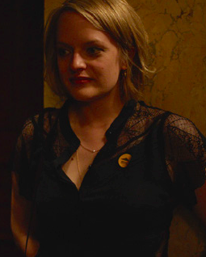 | Избранная фильмография:  2017 – Квадрат / THE SQUARE, реж. Рубен Эстлунд  С 2017 – Рассказ служанки (сериал)/ THE HANDMAID’S TALE  С 2013 – Вершина озера (сериал) / TOP OF THE LAKE (Золотой Глобус за лучшую актрису мини-сериала или фильма на ТВ, 2014), реж. Джейн Кэмпион  2012 – На дороге / ON THE ROAD, реж. Уолтер Саллес  2007-2015 – Безумцы (сериал)/ MAD MEN (6 номинаций на Эмми; номинация на Золотой Глобус за лучшую женскую роль на ТВ (драма) 2011)  1999 – Прерванная жизнь / GIRL, INTERRUPTED, реж. Джеймс Мэнголд
ДОМИНИК УЭСТ  Актер  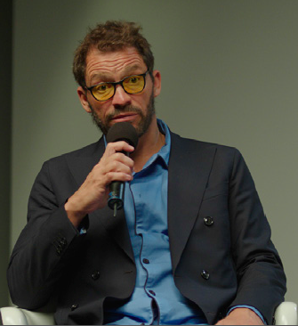 | Избранная фильмография:  2017 – Квадрат / THE SQUARE, реж. Рубен Эстлунд  С 2014 – Любовники (сериал)/ AFFAIR (Номинация на Золотой Глобус за лучшую мужскую роль на ТВ (драма)  2011-2012 – Час (сериал) / THE HOUR (Номинация на Золотой Глобус лучшему актёру мини-сериала или фильма на ТВ)  2007 – 300 спартанцев / 300, реж. Зак Снайдер  2002-2008 – Прослушка (сериал) / THE WIRE  2003 – Улыбка Моны Лизы / MONA LISA SMILE, реж. Майк Ньюэлл  2000 – 28 дней / 28 DAYS, реж. Бетти Томас  Доминик Уэст успешно совмещает работу в США и Великобритании, получая роли в международных кинопроектах, на телевидении и театральных сценах Лондона. В 2017 г. выйдет ремейк «Лары Крофт», в котором Уэст сыграем вместе с Алисией Викандер.

